
BỘ GIÁO DỤC VÀ ĐÀO TẠO
TRƯỜNG ĐẠI HỌC GIAO THÔNG VẬN TẢI
KHOA ĐIỆN – ĐIỆN TỬ

BÁO CÁO TIỂU LUẬN
HỌC PHẦN:NGÔN NGỮ LẬP TRÌNH CHO IoT
ĐỀ TÀI: HỆ THỐNG BÃI XE THÔNG MINH

Giảng viên hướng dẫn : VÕ THIỆN LĨNH
Sinh viên thực hiện:NGUYỄN QUỐC QUYẾT
MSSV:6351020059
Lớp : Kỹ sư kỹ thuật điện tử và tin học công nghiệp
Khoá : 63

TPHCM, tháng 6 năm 2026


BỘ GIÁO DỤC VÀ ĐÀO TẠO
TRƯỜNG ĐẠI HỌC GIAO THÔNG VẬN TẢI
KHOA ĐIỆN – ĐIỆN TỬ

BÁO CÁO TIỂU LUẬN
HỌC PHẦN:NGÔN NGỮ LẬP TRÌNH CHO IoT
ĐỀ TÀI: HỆ THỐNG BÃI XE THÔNG MINH

Giảng viên hướng dẫn : VÕ THIỆN LĨNH
Sinh viên thực hiện:NGUYỄN QUỐC QUYẾT
MSSV:6351020059
Lớp : Kỹ sư kỹ thuật điện tử và tin học công nghiệp
Khoá : 63

TPHCM, tháng 6 năm 2026

LỜI MỞ ĐẦU
Trong bối cảnh cuộc cách mạng công nghiệp 4.0 đang phát triển mạnh mẽ, Internet of Things (IoT) ngày càng được ứng dụng rộng rãi trong nhiều lĩnh vực của đời sống. IoT cho phép các thiết bị kết nối, thu thập và trao đổi dữ liệu thông qua Internet, từ đó giúp quá trình quản lý, giám sát và điều khiển trở nên tự động, thuận tiện và hiệu quả hơn.
Hiện nay, nhu cầu sử dụng phương tiện cá nhân ngày càng tăng, đặc biệt tại các khu đô thị, trường học, trung tâm thương mại và khu dân cư. Điều này dẫn đến tình trạng khó kiểm soát số lượng xe ra vào, mất thời gian tìm chỗ đỗ và gây khó khăn trong công tác quản lý bãi xe. Xuất phát từ thực tế đó, em đã lựa chọn thực hiện đề tài: “Hệ thống bãi đỗ xe thông minh”.
Mục đích của đề tài là thiết kế một mô hình bãi đỗ xe có khả năng tự động phát hiện trạng thái chỗ đỗ, hiển thị số lượng vị trí còn trống, điều khiển cổng ra vào và hỗ trợ người dùng theo dõi thông tin một cách dễ dàng. Hệ thống góp phần nâng cao hiệu quả quản lý bãi đỗ xe, giảm thời gian tìm kiếm vị trí trống và tăng tính tiện lợi trong quá trình sử dụng.
Phạm vi thực hiện của đề tài tập trung vào mô hình bãi đỗ xe thông minh quy mô nhỏ, sử dụng vi điều khiển ESP32 kết hợp với các cảm biến, màn hình hiển thị và cơ cấu điều khiển cổng. Hệ thống được thiết kế nhằm mô phỏng nguyên lý hoạt động cơ bản của một bãi đỗ xe tự động, phù hợp với điều kiện học tập và thực nghiệm.
Phương pháp thực hiện đề tài bao gồm nghiên cứu lý thuyết về IoT, vi điều khiển ESP32, cảm biến và các module liên quan; thiết kế sơ đồ khối, sơ đồ nguyên lý; xây dựng chương trình điều khiển; lắp ráp mô hình thực tế và tiến hành kiểm tra, đánh giá hoạt động của hệ thống.
Nhiệm vụ thiết kế của đề tài gồm: xây dựng hệ thống phát hiện xe tại các vị trí đỗ, xác định số lượng chỗ trống, điều khiển cổng ra vào tự động, hiển thị trạng thái bãi đỗ xe và đảm bảo hệ thống hoạt động ổn định trong quá trình thử nghiệm.
Mặc dù đã có nhiều cố gắng trong quá trình thực hiện, nhưng do hạn chế về thời gian, kinh nghiệm và điều kiện thực tế nên báo cáo khó tránh khỏi những thiếu sót. Em rất mong nhận được sự góp ý của quý thầy cô để đề tài được hoàn thiện hơn.
Em xin chân thành cảm ơn quý thầy cô đã tận tình hướng dẫn, hỗ trợ và tạo điều kiện thuận lợi để em hoàn thành báo cáo này.

MỤC LỤC

DANH MỤC HÌNH ẢNH 6
CHƯƠNG 1:TỔNG QUAN 7
1.1 GIỚI THIỆU ĐỀ TÀI 7
1.2 MỤC TIÊU ĐỀ TÀI 7
1.3 PHẠM VI NGHIÊN CỨU 7
1.4 PHƯƠNG PHÁP NGHIÊN CỨU 7
1.5 BỐ CỤC BÁO CÁO 7
CHƯƠNG 2:PHÂN TÍCH VÀ THIẾT KẾ HỆ THỐNG 9
2.1 YÊU CẦU HỆ THỐNG 9
2.2 SƠ ĐỒ KHỐI TỔNG THỂ 10
2.3 NGUYÊN LÝ HOẠT ĐỘNG 11
2.4 THIẾT KẾ PHẦN CỨNG 12
2.4.1 Khối điều khiển trung tâm ESP32 12
2.4.2 Module RFID 13
2.4.3 Cảm biến hồng ngoại IR 14
2.4.4 Nút nhấn 16
2.4.5 Động cơ servo điều khiển cổng chắn 17
2.4.6 Màn hình LCD I2C 18
2.4.7 Khối WiFi và giao diện Web 19
2.4.8 Khối nguồn cấp Adapter 5V 19
2.5 GIAO DIỆN WEB VÀ HỆ THỐNG 21
CHƯƠNG 3:THI CÔNG HỆ THỐNG 22
3.1 THIẾT KẾ MẠCH ĐIỆN TỬ 22
3.2 LẬP TRÌNH ESP32 24
3.3 XÂY DỰNG GIAO DIỆN WEB 27
3.4 KIỂM TRA HOẠT ĐỘNG CỦA HỆ THỐNG 29
CHƯƠNG 4:KẾT QUẢ VÀ ĐÁNH GIÁ 32
4.1 KẾT QUẢ ĐẠT ĐƯỢC 32
4.2 ĐÁNH GIÁ HỆ THỐNG 32
4.3 HẠN CHẾ CỦA HỆ THỐNG 32
CHƯƠNG 5:KẾT LUẬN VÀ HƯỚNG PHÁT TRIỂN 34
5.1 KẾT LUẬN 34
5.2 HƯỚNG PHÁT TRIỀN 34
KẾT LUẬN 36
PHỤ LỤC 37
DANH MỤC TÀI LIỆU THAM KHẢO 38

DANH MỤC HÌNH ẢNH
Hình 2.0.1:Mô tả sơ đồ khối tổng thể 11
Hình 2.0.2:ESP32 sử dụng trong đề tài 13
Hình 2.0.3:Module RFID RC522 14
Hình 2.0.4:Module cảm biến hồng ngoại 15
Hình 2.0.5:Nút nhấn 2 chân 16
Hình 2.0.6:Động cơ Servo SG90 18
Hình 2.0.7:Màn hình LCD 19
Hình 2.0.8:Adapter 5V 20
Hình 3.0.1:Sơ đồ nguyên lý hệ thống 23
Hình 3.0.2:Bản thiết kế mạch in PCB 23
Hình 3.0.3:Mô hình 3D của hệ thống 24
Hình 3.4:Hệ thống WEB 29

CHƯƠNG 1:TỔNG QUAN

GIỚI THIỆU ĐỀ TÀI
Trong bối cảnh số lượng phương tiện giao thông ngày càng gia tăng, việc quản lý và tìm kiếm chỗ đỗ xe đang trở thành một vấn đề đáng quan tâm, đặc biệt tại các khu đô thị, trung tâm thương mại và trường học. Các bãi đỗ xe truyền thống chủ yếu được quản lý thủ công nên thường gặp phải những hạn chế như mất nhiều thời gian kiểm tra số chỗ trống, khó kiểm soát phương tiện ra vào và dễ xảy ra sai sót trong quá trình vận hành.
Sự phát triển mạnh mẽ của công nghệ Internet of Things (IoT) đã mở ra nhiều giải pháp thông minh trong lĩnh vực quản lý và tự động hóa. Từ đó, đề tài "Hệ thống bãi đỗ xe thông minh ứng dụng công nghệ IoT" được thực hiện nhằm xây dựng một mô hình bãi đỗ xe có khả năng giám sát số lượng xe, kiểm soát cổng ra vào và hiển thị trạng thái bãi xe theo thời gian thực, góp phần nâng cao hiệu quả quản lý và mang lại sự thuận tiện cho người sử dụng.

MỤC TIÊU ĐỀ TÀI
- Thiết kế và xây dựng mô hình bãi đỗ xe thông minh sử dụng công nghệ IoT.
- Ứng dụng vi điều khiển ESP32 làm bộ xử lý trung tâm.
- Sử dụng cảm biến để phát hiện phương tiện tại cổng và các vị trí đỗ xe.
- Tích hợp RFID để kiểm soát phương tiện ra vào bãi xe.
- Điều khiển servo đóng/mở cổng tự động.
- Hiển thị số chỗ đỗ còn trống và trạng thái hệ thống trên màn hình LCD.
- Nâng cao khả năng giám sát, giảm thời gian quản lý và tăng tính tiện lợi cho người sử dụng.

PHẠM VI NGHIÊN CỨU
Đề tài tập trung nghiên cứu, thiết kế và xây dựng mô hình bãi đỗ xe thông minh ở quy mô nhỏ phục vụ mục đích học tập và nghiên cứu. Hệ thống sử dụng ESP32 kết hợp với cảm biến, RFID, servo và LCD để mô phỏng quá trình quản lý phương tiện ra vào bãi xe. Đề tài chưa đi sâu vào việc triển khai thực tế ở quy mô lớn, thanh toán trực tuyến hoặc tích hợp với các hệ thống quản lý chuyên nghiệp.

PHƯƠNG PHÁP NGHIÊN CỨU
- Nghiên cứu tài liệu liên quan đến công nghệ IoT và hệ thống bãi đỗ xe thông minh.
- Tìm hiểu nguyên lý hoạt động của các linh kiện sử dụng trong đề tài như ESP32, RFID, cảm biến hồng ngoại, servo và LCD.
- Thiết kế sơ đồ nguyên lý và xây dựng chương trình điều khiển.
- Thi công mô hình, kiểm tra và hiệu chỉnh hệ thống.
- Đánh giá kết quả hoạt động của mô hình, phân tích ưu điểm và hạn chế của hệ thống.

BỐ CỤC BÁO CÁO
- Chương 1:Tổng quan:
Giới thiệu đề tài, mục tiêu nghiên cứu, phạm vi nghiên cứu, phương pháp nghiên cứu và bố cục báo cáo.
- Chương 2:Cơ sở lý thuyết:
Trình bày các kiến thức nền tảng liên quan đến công nghệ IoT và giới thiệu các linh kiện, thiết bị được sử dụng trong hệ thống.
- Chương 3:Phân tích và thiết kế hệ thống:
Phân tích yêu cầu của hệ thống, xây dựng sơ đồ khối, sơ đồ nguyên lý và thiết kế chương trình điều khiển.
- Chương4:Thi công hệ thống:
Trình bày quá trình lắp ráp phần cứng, lập trình và xây dựng mô hình thực tế của hệ thống.
- Chương 5:Kết quả&đánh giá:
Trình bày quá trình lắp ráp phần cứng, lập trình và xây dựng mô hình thực tế của hệ thống.
- Chương 6:Kết luận&hướng phát triển:
Tổng kết những kết quả đạt được và đề xuất các hướng phát triển nhằm hoàn thiện hệ thống trong tương lai.

CHƯƠNG 2:PHÂN TÍCH VÀ THIẾT KẾ HỆ THỐNG

YÊU CẦU HỆ THỐNG
Hệ thống bãi đỗ xe thông minh được thiết kế nhằm hỗ trợ việc quản lý xe ra vào bãi đỗ một cách tự động, giảm bớt thao tác thủ công và giúp người dùng dễ dàng theo dõi tình trạng chỗ đỗ xe. Hệ thống sử dụng vi điều khiển ESP32 làm bộ điều khiển trung tâm, kết hợp với các cảm biến để nhận biết xe, màn hình hiển thị để thông báo trạng thái và giao diện Web để giám sát từ xa.
Về cơ bản, hệ thống cần đáp ứng các yêu cầu sau:
Thứ nhất, hệ thống phải có khả năng phát hiện xe tại khu vực cổng vào và cổng ra. Khi có xe đến cổng, cảm biến sẽ gửi tín hiệu về ESP32 để xử lý. Nếu bãi còn chỗ trống, hệ thống sẽ điều khiển cổng mở cho xe đi vào. Sau khi xe đi qua, cổng sẽ tự động đóng lại.
Thứ hai, hệ thống phải xác định được trạng thái các vị trí đỗ xe. Mỗi vị trí đỗ được bố trí cảm biến để nhận biết có xe hay không. Khi xe đỗ vào vị trí, cảm biến sẽ thay đổi trạng thái và gửi dữ liệu về bộ điều khiển. Dựa vào dữ liệu này, ESP32 sẽ tính toán số lượng chỗ đã có xe và số lượng chỗ còn trống.
Thứ ba, hệ thống phải hiển thị thông tin trạng thái bãi đỗ xe. Các thông tin cần hiển thị gồm số lượng chỗ còn trống, trạng thái bãi xe còn chỗ hay đã đầy, đồng thời có thể hiển thị trạng thái cổng ra vào. Việc hiển thị có thể thực hiện thông qua màn hình LCD và giao diện Web.
Thứ tư, hệ thống cần có khả năng giám sát thông qua Web. Người dùng có thể truy cập vào giao diện Web để xem tình trạng bãi đỗ xe, số chỗ trống, số chỗ đã sử dụng và trạng thái từng vị trí đỗ. Điều này giúp người quản lý dễ dàng theo dõi hệ thống mà không cần quan sát trực tiếp tại mô hình.
Thứ năm, hệ thống cần hoạt động ổn định, phản hồi nhanh và dễ sử dụng. Các cảm biến phải được đọc liên tục, dữ liệu phải được cập nhật chính xác, cổng phải đóng mở đúng điều kiện và giao diện hiển thị phải rõ ràng, dễ quan sát.
STT | Yêu cầu | Mô tả
1 | Quẹt thẻ | Quẹt thẻ để vào bãi xe
2 | Phát hiện xe | Nhận biết xe tại cổng vào, cổng ra và vị trí đỗ
3 | Tính số chỗ trống | Tự động cập nhật số lượng chỗ còn trống
4 | Điều khiển cổng | Mở cổng khi xe vào/ra và đóng cổng sau khi xe đi qua
5 | Hiển thị LCD | Hiển thị số chỗ trống và trạng thái bãi xe
6 | Giám sát Web | Theo dõi trạng thái bãi đỗ xe qua trình duyệt
7 | Hoạt động ổn định | Hệ thống xử lý nhanh, chính xác và ít sai lệch
BẢNG 2.1:Các yêu cầu chính của hệ thống

SƠ ĐỒ KHỐI TỔNG THỂ

Sơ đồ khối tổng thể của hệ thống bãi đỗ xe thông minh thể hiện mối liên hệ giữa các khối chức năng chính trong mô hình. Hệ thống sử dụng ESP32 làm bộ điều khiển trung tâm, có nhiệm vụ tiếp nhận tín hiệu từ các thiết bị đầu vào như module RFID, cảm biến hồng ngoại IR và nút nhấn thủ công. Sau khi xử lý dữ liệu, ESP32 sẽ điều khiển các thiết bị đầu ra gồm động cơ servo điều khiển cổng chắn, màn hình LCD I2C và đồng thời cập nhật trạng thái lên giao diện Web giám sát thông qua kết nối WiFi.
Trong hệ thống, module RFID được sử dụng để đọc thẻ ra vào. Khi người dùng quẹt thẻ, module RFID sẽ gửi mã UID của thẻ về ESP32. ESP32 tiến hành kiểm tra mã thẻ, nếu thẻ hợp lệ thì cho phép mở cổng, nếu thẻ không hợp lệ thì cổng vẫn đóng và hệ thống hiển thị thông báo từ chối.
Cảm biến hồng ngoại IR được đặt tại khu vực cổng để phát hiện sự xuất hiện của xe. Hệ thống chỉ sử dụng một cảm biến IR để nhận biết có phương tiện đang ở gần cổng ra/vào. Khi cảm biến phát hiện vật cản, tín hiệu sẽ được gửi đến ESP32 để hệ thống biết rằng có xe đang chờ xử lý.
Bên cạnh chế độ tự động bằng RFID, hệ thống còn có nút nhấn. Nút nhấn này được sử dụng trong các trường hợp cần mở cổng bằng tay, ví dụ như khách không có thẻ, thẻ bị lỗi, cần kiểm tra hệ thống hoặc xử lý tình huống khẩn cấp. Khi nhấn nút, ESP32 sẽ nhận tín hiệu và điều khiển servo mở cổng.
Ở phần đầu ra, động cơ servo được sử dụng để điều khiển thanh chắn cổng. Khi có lệnh mở cổng từ ESP32, servo quay đến góc mở để nâng thanh chắn. Sau một khoảng thời gian nhất định, servo quay về vị trí ban đầu để đóng cổng. Màn hình LCD I2C có nhiệm vụ hiển thị các trạng thái hoạt động của hệ thống như chờ quẹt thẻ, thẻ hợp lệ, thẻ không hợp lệ, cổng đang mở, cổng đang đóng hoặc mở cổng thủ công.
Ngoài ra, ESP32 còn kết nối WiFi để xây dựng giao diện Web giám sát. Người dùng có thể truy cập giao diện Web trên điện thoại hoặc máy tính để theo dõi trạng thái hệ thống. Các thông tin có thể hiển thị trên Web gồm trạng thái cảm biến IR, trạng thái quẹt thẻ RFID, trạng thái cổng chắn và chế độ mở cổng hiện tại.
Nguồn cấp có nhiệm vụ cung cấp điện áp cho toàn bộ hệ thống, bao gồm ESP32, module RFID, cảm biến IR, nút nhấn, LCD I2C và động cơ servo. Khi thiết kế phần cứng, các thiết bị cần được cấp đúng điện áp và nối chung GND để đảm bảo tín hiệu hoạt động ổn định.
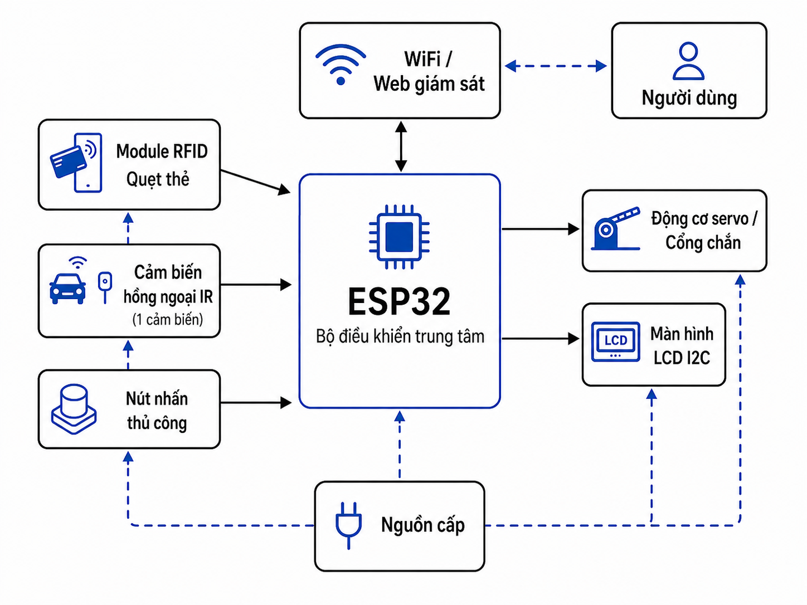
Hình 2.0.1:Mô tả sơ đồ khối tổng thể

NGUYÊN LÝ HOẠT ĐỘNG
Hệ thống bãi đỗ xe thông minh hoạt động dựa trên sự phối hợp giữa ESP32, module RFID, cảm biến hồng ngoại IR, động cơ servo điều khiển cổng, màn hình LCD I2C, giao diện Web và nút nhấn thủ công. Trong đó, ESP32 đóng vai trò là bộ điều khiển trung tâm, tiếp nhận tín hiệu từ các thiết bị đầu vào, xử lý dữ liệu và điều khiển các thiết bị đầu ra tương ứng.
Khi hệ thống được cấp nguồn, ESP32 tiến hành khởi tạo các chân vào/ra, thiết lập giao tiếp với module RFID, màn hình LCD I2C, servo và cảm biến IR. Đồng thời, ESP32 kết nối mạng WiFi để phục vụ việc giám sát trạng thái hệ thống trên giao diện Web. Sau khi hoàn tất quá trình khởi tạo, hệ thống chuyển sang trạng thái sẵn sàng hoạt động.
Trong quá trình làm việc, cảm biến hồng ngoại IR được lắp tại khu vực cổng để phát hiện có xe xuất hiện trước cổng chắn. Khi cảm biến IR phát hiện xe, tín hiệu sẽ được gửi về ESP32 để thông báo rằng đang có phương tiện chờ xử lý tại cổng. Lúc này, hệ thống sẽ chờ người dùng quẹt thẻ RFID để xác thực quyền ra vào.
Khi người dùng đưa thẻ đến gần đầu đọc RFID, module RFID sẽ đọc mã UID của thẻ và gửi dữ liệu về ESP32. ESP32 sẽ so sánh mã UID này với danh sách thẻ hợp lệ đã được lập trình sẵn trong hệ thống. Nếu thẻ hợp lệ, ESP32 sẽ điều khiển động cơ servo quay đến góc mở để nâng thanh chắn lên, cho phép xe đi qua cổng. Sau một khoảng thời gian nhất định hoặc sau khi xe đi qua khỏi vùng cảm biến, servo sẽ quay trở lại vị trí ban đầu để đóng cổng.
Nếu thẻ không hợp lệ, hệ thống sẽ không mở cổng. Khi đó, màn hình LCD có thể hiển thị thông báo như “Thẻ không hợp lệ” hoặc “Từ chối truy cập”, đồng thời giao diện Web cũng cập nhật trạng thái tương ứng để người quản lý có thể theo dõi.
Ngoài chế độ hoạt động bằng thẻ RFID, hệ thống còn được trang bị nút nhấn để sử dụng trong các trường hợp cần thiết, chẳng hạn như xử lý khẩn cấp, cho khách ra vào tạm thời, thẻ bị lỗi hoặc phục vụ quá trình kiểm tra, bảo trì hệ thống. Khi nhấn nút này, ESP32 sẽ nhận tín hiệu và điều khiển servo mở cổng mà không cần quẹt thẻ RFID. Sau đó, cổng vẫn sẽ tự động đóng lại sau một khoảng thời gian đã cài đặt.
Trong suốt quá trình hoạt động, màn hình LCD I2C dùng để hiển thị trạng thái hiện tại của hệ thống như: hệ thống sẵn sàng, chờ quẹt thẻ, thẻ hợp lệ, thẻ không hợp lệ, cổng đang mở, cổng đang đóng hoặc mở cổng thủ công. Bên cạnh đó, giao diện Web cho phép người dùng hoặc người quản lý giám sát trạng thái hệ thống từ xa thông qua mạng WiFi. Các thông tin hiển thị trên Web có thể bao gồm trạng thái cảm biến IR, trạng thái RFID, tình trạng đóng/mở cổng và chế độ điều khiển hiện tại.
Như vậy, nguyên lý hoạt động chính của hệ thống có thể được tóm tắt như sau: khi có xe đến cổng, cảm biến IR phát hiện sự hiện diện của xe; người dùng thực hiện quẹt thẻ RFID để xác thực; nếu thẻ hợp lệ, ESP32 điều khiển servo mở cổng cho xe đi qua; nếu thẻ không hợp lệ, hệ thống giữ cổng đóng. Trong trường hợp đặc biệt, người vận hành có thể dùng nút nhấn thủ công để mở cổng trực tiếp.

THIẾT KẾ PHẦN CỨNG
Phần cứng của hệ thống bãi đỗ xe thông minh được thiết kế dựa trên mô hình điều khiển cổng ra vào tự động. Hệ thống sử dụng vi điều khiển ESP32 làm trung tâm xử lý, kết hợp với module RFID để xác thực thẻ, cảm biến hồng ngoại IR để phát hiện xe tại cổng, nút nhấn thủ công để mở cổng khi cần, động cơ servo để điều khiển thanh chắn, màn hình LCD I2C để hiển thị trạng thái và nguồn cấp để đảm bảo toàn bộ hệ thống hoạt động ổn định.
Mục tiêu của phần cứng là tạo ra một mô hình có khả năng nhận biết xe, kiểm tra quyền ra vào bằng thẻ RFID, tự động đóng mở cổng chắn và hiển thị trạng thái hoạt động cho người dùng. Các linh kiện được lựa chọn có kích thước nhỏ gọn, dễ kết nối, dễ lập trình và phù hợp với điều kiện thực hiện mô hình học tập.

Khối điều khiển trung tâm ESP32
ESP32 là bộ điều khiển chính của hệ thống. Đây là vi điều khiển có tốc độ xử lý tốt, nhiều chân GPIO và được tích hợp sẵn WiFi, rất phù hợp cho các ứng dụng IoT. Trong đề tài này, ESP32 có nhiệm vụ nhận tín hiệu từ module RFID, cảm biến hồng ngoại IR và nút nhấn thủ công. Sau đó, ESP32 xử lý dữ liệu để điều khiển servo đóng mở cổng, hiển thị trạng thái lên LCD I2C và cập nhật thông tin lên giao diện Web.
ESP32 được lựa chọn vì có khả năng kết nối mạng WiFi, giúp hệ thống có thể giám sát thông qua trình duyệt Web. Ngoài ra, ESP32 có thể giao tiếp với nhiều module khác nhau như RFID qua chuẩn SPI, LCD qua chuẩn I2C và servo thông qua tín hiệu PWM. Nhờ đó, hệ thống có thể hoạt động ổn định và đáp ứng được nhiều yêu cầu điều khiển cùng lúc.
Trong hệ thống, ESP32 thực hiện các chức năng chính sau:
Chức năng | Mô tả
Đọc RFID | Nhận mã UID từ thẻ RFID
Đọc cảm biến IR | Phát hiện có xe tại khu vực cổng
Đọc nút nhấn | Nhận tín hiệu mở cổng thủ công
Điều khiển servo | Đóng/mở thanh chắn cổng
Điều khiển LCD | Hiển thị trạng thái hoạt động
Kết nối Web | Cập nhật dữ liệu lên giao diện giám sát
Bảng 2.4.1:Chức năng của ESP32 trong hệ thống
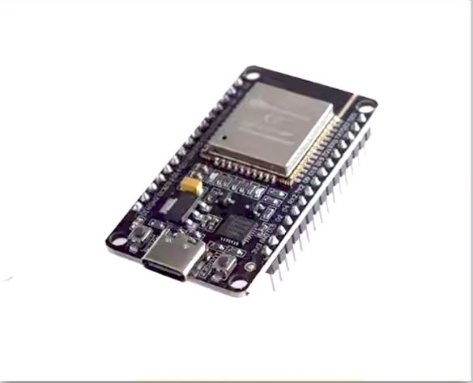
Hình 2.0.2:ESP32 sử dụng trong đề tài

Module RFID
Module RFID được sử dụng để đọc thẻ từ và xác thực quyền ra vào của phương tiện. Khi người dùng đưa thẻ RFID lại gần đầu đọc, module sẽ đọc mã UID của thẻ và gửi dữ liệu về ESP32. ESP32 sẽ so sánh mã UID này với danh sách thẻ hợp lệ đã được lưu trong chương trình.
Nếu mã thẻ hợp lệ, ESP32 sẽ điều khiển servo mở cổng cho xe đi qua. Nếu mã thẻ không hợp lệ, hệ thống sẽ không mở cổng và hiển thị thông báo từ chối trên màn hình LCD cũng như giao diện Web.
Trong mô hình, module RFID thường sử dụng chuẩn giao tiếp SPI để truyền dữ liệu với ESP32. Các chân cơ bản của module RFID gồm: SDA/SS, SCK, MOSI, MISO, RST, VCC và GND. Khi kết nối, cần chú ý cấp nguồn đúng cho module RFID, thường là 3.3V, để tránh làm hư hỏng module.
Vai trò của module RFID trong hệ thống là tăng tính an toàn và tự động hóa cho bãi đỗ xe. Thay vì phải mở cổng bằng tay, người dùng chỉ cần quẹt thẻ đã được cấp quyền để hệ thống tự động xử lý.
STT | Thông số | Giá trị
1 | Điện áp hoạt động | 3,3 V
2 | Tần số hoạt động | 13,56 MHz
3 | Chuẩn giao tiếp | SPI
4 | Khoảng cách đọc thẻ | 2 – 5 cm
5 | Loại thẻ hỗ trợ | MIFARE 1K, MIFARE 4K, Ultralight
6 | Tốc độ truyền dữ liệu tối đa | 10 Mbit/s
7 | Nhiệt độ hoạt động | -20°C đến 80°C
Bảng 2.4.2:Thông số kỹ thuật của module RFID RC522
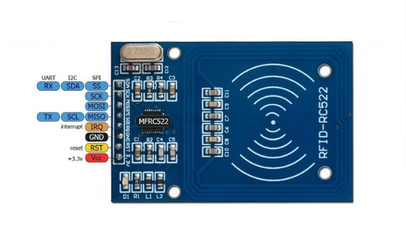
Hình 2.0.3:Module RFID RC522

Cảm biến hồng ngoại IR
Cảm biến hồng ngoại IR được sử dụng để phát hiện sự xuất hiện của xe tại khu vực cổng ra vào. Trong hệ thống này chỉ sử dụng một cảm biến hồng ngoại IR, không sử dụng cảm biến tại từng vị trí đỗ xe. Cảm biến được đặt ở gần cổng chắn nhằm nhận biết khi có phương tiện đến gần.
Nguyên lý hoạt động của cảm biến IR dựa trên việc phát ra tia hồng ngoại và nhận lại tín hiệu phản xạ khi có vật cản phía trước. Khi có xe hoặc vật cản nằm trong vùng phát hiện, ngõ ra của cảm biến thay đổi trạng thái và gửi tín hiệu về ESP32. Dựa vào tín hiệu này, ESP32 biết được rằng đang có xe chờ tại cổng để yêu cầu quẹt thẻ RFID hoặc xử lý mở cổng.
Cảm biến IR có ưu điểm là dễ sử dụng, giá thành thấp, phản hồi nhanh và phù hợp với mô hình bãi đỗ xe quy mô nhỏ. Tuy nhiên, khi lắp đặt cần điều chỉnh khoảng cách phát hiện phù hợp bằng biến trở trên module để tránh nhận sai tín hiệu do vật cản ở quá xa hoặc quá gần.
STT | Thông số | Giá trị
1 | Điện áp hoạt động | 3,3 – 5 V
2 | Dòng tiêu thụ | Khoảng 20 mA
3 | Khoảng cách phát hiện | 2 – 30 cm
4 | Tín hiệu đầu ra | Digital (HIGH/LOW)
5 | Góc phát hiện | Khoảng 35°
6 | Điều chỉnh độ nhạy | Có (biến trở)
7 | Thời gian đáp ứng | Nhanh
Bảng 2.4.3:Thông số kỹ thuật của cảm biến hồng ngoại
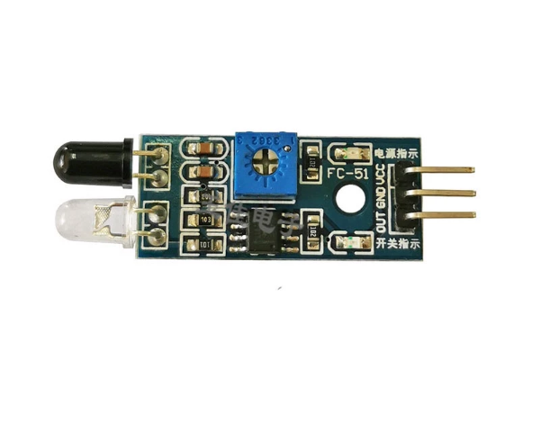
Hình 2.0.4:Module cảm biến hồng ngoại

Nút nhấn
Nút nhấn thủ công được bố trí để người quản lý có thể mở cổng trong các trường hợp cần thiết. Đây là phần hỗ trợ quan trọng giúp hệ thống linh hoạt hơn trong quá trình vận hành. Khi nhấn nút, ESP32 sẽ nhận tín hiệu và điều khiển servo mở cổng mà không cần quẹt thẻ RFID.
Nút nhấn có thể được sử dụng trong các trường hợp như: khách không có thẻ, thẻ RFID bị lỗi, cần kiểm tra hoạt động của servo, cần mở cổng khẩn cấp hoặc trong quá trình bảo trì hệ thống. Sau khi cổng mở, hệ thống vẫn thực hiện đóng cổng tự động sau một khoảng thời gian đã được lập trình.
Khi kết nối nút nhấn với ESP32, có thể sử dụng chế độ INPUT_PULLUP trong chương trình. Với cách này, một chân của nút nhấn nối với chân GPIO của ESP32, chân còn lại nối GND. Khi chưa nhấn, tín hiệu ở mức HIGH; khi nhấn nút, tín hiệu chuyển về mức LOW. Cách kết nối này giúp mạch đơn giản hơn vì không cần thêm điện trở kéo ngoài.
STT | Thông số | Giá trị
1 | Loại | Push Button 2 chân
2 | Trạng thái hoạt động | Nhấn giữ (Momentary)
3 | Số chân kết nối | 2 chân
4 | Điện áp hoạt động | 3,3 – 12 V
5 | Dòng điện tối đa | 50 mA
6 | Điện trở tiếp xúc | ≤ 100 mΩ
7 | Nhiệt độ hoạt động | -25°C đến 70°C
8 | Tuổi thọ cơ khí | ≥ 100.000 lần nhấn
Bảng 2.4.4:Thông số kỹ thuật của Nút nhấn
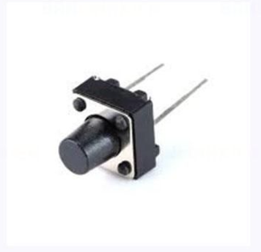
Hình 2.0.5:Nút nhấn 2 chân

Động cơ servo điều khiển cổng chắn
Động cơ servo được sử dụng để điều khiển thanh chắn cổng ra vào. Servo có khả năng quay đến một góc xác định theo tín hiệu điều khiển từ ESP32. Trong mô hình bãi đỗ xe thông minh, servo đóng vai trò mô phỏng cơ cấu nâng hạ thanh chắn.
Khi hệ thống xác nhận thẻ RFID hợp lệ hoặc khi người quản lý nhấn nút mở cổng thủ công, ESP32 sẽ phát tín hiệu PWM đến servo. Servo quay đến góc mở, ví dụ 90 độ, để nâng thanh chắn cho xe đi qua. Sau một khoảng thời gian nhất định, servo quay trở lại góc đóng, ví dụ 0 độ, để hạ thanh chắn.
Servo giúp mô hình hoạt động trực quan và dễ quan sát. Tuy nhiên, khi sử dụng servo cần chú ý nguồn cấp. Servo thường cần nguồn 5V và có dòng tiêu thụ cao hơn các cảm biến thông thường. Nếu cấp nguồn không đủ dòng, servo có thể bị rung, quay yếu hoặc làm ESP32 bị reset. Vì vậy, nên sử dụng nguồn 5V ổn định và nối chung GND giữa nguồn servo và ESP32.
STT | Thông số | Giá trị
1 | Model | SG90
2 | Điện áp hoạt động | 4,8 – 6 V
3 | Góc quay | 0° – 180°
4 | Tốc độ hoạt động | 0,1 s/60° (4,8 V)
5 | Mô-men xoắn cực đại | 1,8 kg·cm (4,8 V)
6 | Loại điều khiển | PWM
7 | Khối lượng | Khoảng 9 g
8 | Chiều dài dây kết nối | Khoảng 25 cm
Bảng 2.4.5. Thông số kỹ thuật của động cơ Servo SG90
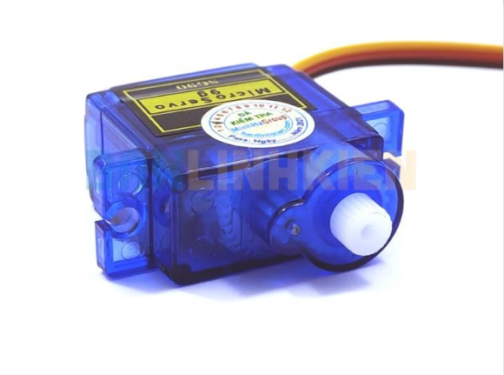
Hình 2.0.6:Động cơ Servo SG90

Màn hình LCD I2C
Màn hình LCD I2C được sử dụng để hiển thị trạng thái hoạt động của hệ thống. Các thông tin có thể hiển thị gồm: hệ thống sẵn sàng, chờ quẹt thẻ, thẻ hợp lệ, thẻ không hợp lệ, xe được phép vào, cổng đang mở, cổng đang đóng hoặc mở cổng bằng nút nhấn thủ công.
LCD I2C có ưu điểm là sử dụng ít chân kết nối. Thay vì cần nhiều chân điều khiển như LCD thông thường, LCD I2C chỉ cần hai chân tín hiệu SDA và SCL. Điều này giúp tiết kiệm chân GPIO cho ESP32, đặc biệt khi hệ thống còn phải kết nối với RFID, cảm biến IR, nút nhấn và servo.
STT | Thông số | Giá trị
1 | Loại màn hình | LCD 16×2
2 | Số dòng hiển thị | 2 dòng
3 | Số ký tự hiển thị | 16 ký tự/dòng
4 | Điện áp hoạt động | 5 V
5 | Chuẩn giao tiếp | I2C
6 | Địa chỉ I2C mặc định | 0x27 hoặc 0x3F
7 | Số chân kết nối | 4 chân (VCC, GND, SDA, SCL)
8 | Biến trở điều chỉnh độ tương phản | Có
9 | Đèn nền (Backlight) | LED tích hợp
10 | Nhiệt độ hoạt động | 0°C đến 50°C
Bảng 2.4.6:Thông số kỹ thuật của màn hình LCD 16×2 I2C
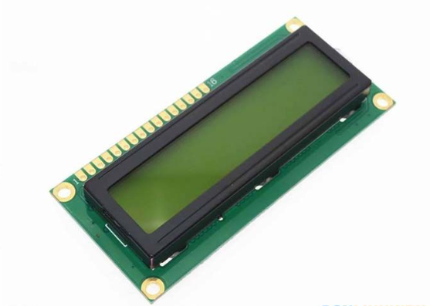
Hình 2.0.7:Màn hình LCD

Khối WiFi và giao diện Web
ESP32 được tích hợp WiFi nên có thể tạo Web Server để giám sát trạng thái hệ thống. Khi ESP32 kết nối vào mạng WiFi, người dùng có thể truy cập địa chỉ IP của ESP32 trên điện thoại hoặc máy tính để xem thông tin hoạt động của hệ thống.
Giao diện Web có thể hiển thị các trạng thái như: cảm biến IR có phát hiện xe hay không, thẻ RFID hợp lệ hay không, cổng đang mở hay đóng, hệ thống đang ở chế độ tự động hay được mở bằng nút thủ công. Nhờ đó, người quản lý có thể theo dõi hệ thống từ xa trong cùng mạng WiFi.
Khối Web không trực tiếp điều khiển phần cứng như cảm biến hay servo, mà đóng vai trò hiển thị và giám sát dữ liệu do ESP32 xử lý. Điều này giúp hệ thống có tính hiện đại hơn và phù hợp với định hướng ứng dụng IoT.

Khối nguồn cấp Adapter 5V
Khối nguồn cấp có nhiệm vụ cung cấp điện áp cho toàn bộ hệ thống hoạt động ổn định. Trong mô hình bãi đỗ xe thông minh, hệ thống sử dụng Adapter 5V làm nguồn cấp chính. Nguồn 5V từ Adapter được dùng để cấp cho ESP32, động cơ servo, cảm biến hồng ngoại IR và màn hình LCD I2C.
ESP32 có thể nhận nguồn 5V thông qua chân VIN/5V hoặc cổng USB. Khi ESP32 được cấp nguồn 5V, trên board ESP32 đã có mạch ổn áp để chuyển đổi xuống mức điện áp phù hợp cho vi điều khiển hoạt động. Đối với module RFID RC522, module này thường hoạt động ở mức 3.3V, vì vậy không nên cấp trực tiếp 5V cho RFID. Thay vào đó, RFID nên lấy nguồn từ chân 3.3V của ESP32 để tránh làm hư hỏng module.
Động cơ servo sử dụng nguồn 5V từ Adapter để đảm bảo đủ điện áp và dòng điện khi servo quay. Đây là linh kiện tiêu thụ dòng lớn hơn so với các module cảm biến thông thường. Nếu cấp nguồn yếu, servo có thể bị rung, quay không đúng góc hoặc làm ESP32 bị reset. Vì vậy, việc sử dụng Adapter 5V giúp hệ thống hoạt động ổn định hơn so với việc chỉ cấp nguồn từ cổng USB máy tính.
Cảm biến hồng ngoại IR và màn hình LCD I2C có thể sử dụng nguồn 5V từ Adapter. Tuy nhiên, khi kết nối tín hiệu về ESP32 cần đảm bảo module phù hợp với mức tín hiệu của ESP32. Trong mô hình học tập, các module IR và LCD I2C thông dụng thường được sử dụng trực tiếp với ESP32, nhưng vẫn cần kiểm tra đúng chân VCC, GND và chân tín hiệu trước khi cấp nguồn.
Một yêu cầu rất quan trọng trong quá trình cấp nguồn là tất cả các thiết bị phải nối chung GND. Cực âm của Adapter 5V cần nối với GND của ESP32, GND của servo, GND của cảm biến IR, GND của LCD I2C và GND của module RFID. Khi các thiết bị dùng chung mass, ESP32 mới có thể đọc tín hiệu từ cảm biến, nhận dữ liệu từ RFID và điều khiển servo chính xác.
STT | Thông số | Giá trị
1 | Tên thiết bị | Adapter nguồn 5V
2 | Điện áp đầu vào | AC 100V – 240V
3 | Tần số đầu vào | 50/60Hz
4 | Điện áp đầu ra | DC 5V
5 | Dòng điện đầu ra | 1A hoặc 2A tùy loại Adapter sử dụng
6 | Công suất đầu ra | Khoảng 5W với Adapter 5V–1A hoặc 10W với Adapter 5V–2A
7 | Kiểu dòng điện đầu ra | Dòng điện một chiều DC
Bảng 2.4.7:Thông số kỹ thuật của Adapter 5V
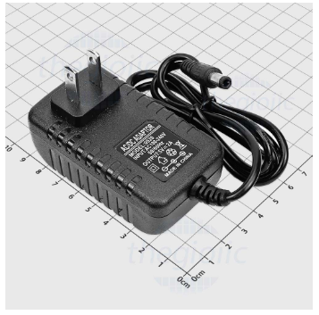
Hình 2.0.8:Adapter 5V

GIAO DIỆN WEB VÀ HỆ THỐNG
Giao diện Web được xây dựng bằng ngôn ngữ HTML và được nhúng trực tiếp vào chương trình điều khiển của ESP32. Việc trao đổi dữ liệu giữa trình duyệt và ESP32 sử dụng giao thức HTTP. Khi người dùng truy cập địa chỉ IP của ESP32, hệ thống sẽ hiển thị các thông tin cần thiết phục vụ cho việc giám sát bãi đỗ xe.
Các chức năng chính của giao diện Web bao gồm:
- Hiển thị số lượng xe hiện có trong bãi.
- Hiển thị số lượng chỗ đỗ xe còn trống.
- Thông báo trạng thái bãi xe (còn chỗ hoặc bãi đầy).
- Tự động cập nhật dữ liệu sau mỗi 3 giây để đảm bảo thông tin luôn được cập nhật.
- Cho phép người quản lý điều khiển mở cổng từ xa thông qua nút nhấn trên giao diện Web.
Khi người dùng nhấn nút "MỞ CỔNG", trình duyệt sẽ gửi yêu cầu HTTP đến ESP32. Sau khi nhận được yêu cầu, ESP32 sẽ thực hiện điều khiển servo mở cổng, duy trì trạng thái mở trong một khoảng thời gian xác định, sau đó tự động đóng cổng trở lại. Việc tích hợp giao diện Web giúp nâng cao tính linh hoạt, hỗ trợ giám sát hệ thống thuận tiện hơn mà không cần thao tác trực tiếp trên mô hình

CHƯƠNG 3:THI CÔNG HỆ THỐNG

THIẾT KẾ MẠCH ĐIỆN TỬ
Mạch điện tử của hệ thống bãi đỗ xe thông minh được thiết kế với ESP32 làm bộ điều khiển trung tâm. ESP32 có nhiệm vụ nhận tín hiệu từ module RFID RC522, cảm biến hồng ngoại IR và nút nhấn thủ công, sau đó xử lý để điều khiển động cơ servo, hiển thị trạng thái lên màn hình LCD I2C và cập nhật dữ liệu lên giao diện Web.
Trong hệ thống, module RFID RC522 dùng để đọc mã thẻ của người dùng. Khi người dùng quẹt thẻ, mã UID sẽ được gửi về ESP32 để kiểm tra. Nếu thẻ hợp lệ, ESP32 điều khiển servo mở cổng. Nếu thẻ không hợp lệ, cổng không mở và hệ thống hiển thị thông báo từ chối.
Cảm biến hồng ngoại IR được đặt tại khu vực cổng để phát hiện có xe đến gần. Khi có xe, cảm biến gửi tín hiệu về ESP32 để hệ thống chuyển sang trạng thái chờ quẹt thẻ. Ngoài ra, hệ thống còn có nút nhấn thủ công để mở cổng trong các trường hợp cần thiết như thẻ lỗi, khách tạm thời hoặc cần mở cổng khẩn cấp.
Động cơ servo được dùng để mô phỏng thanh chắn cổng. Khi nhận lệnh từ ESP32, servo quay để mở cổng, sau đó tự động quay về vị trí ban đầu để đóng cổng. Màn hình LCD I2C dùng để hiển thị các trạng thái như: chờ quẹt thẻ, thẻ hợp lệ, thẻ không hợp lệ, cổng đang mở hoặc mở cổng bằng nút nhấn.
Hệ thống sử dụng Adapter 5V làm nguồn cấp chính. Nguồn 5V cấp cho ESP32, servo, cảm biến IR và LCD I2C. Riêng module RFID RC522 sử dụng nguồn 3.3V từ ESP32 để đảm bảo an toàn cho module. Tất cả các linh kiện trong hệ thống cần được nối chung GND để tín hiệu hoạt động chính xác và ổn định.
STT | Linh kiện | Chân linh kiện | Kết nối ESP32
1 | LCD I2C | SDA | GPIO21
2 | LCD I2C | SCL | GPIO22
3 | RFID RC522 | SDA/SS | GPIO5
4 | RFID RC522 | SCK | GPIO18
5 | RFID RC522 | MISO | GPIO19
6 | RFID RC522 | MOSI | GPIO23
7 | RFID RC522 | RST | GPIO27
8 | Cảm biến IR | OUT | GPIO33
9 | Nút nhấn thủ công | Signal | GPIO14
10 | Servo | Signal | GPIO26
11 | Adapter 5V | V+ | VIN/5V
12 | Adapter 5V | V- | GND
Bảng 3.1:Sơ đồ kết nối linh kiện với ESP32
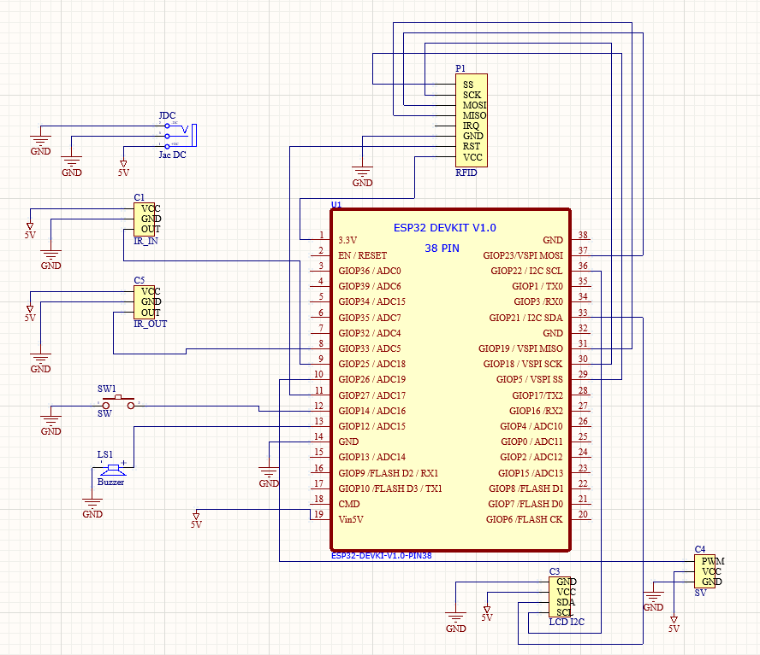
Hình 3.0.1:Sơ đồ nguyên lý hệ thống
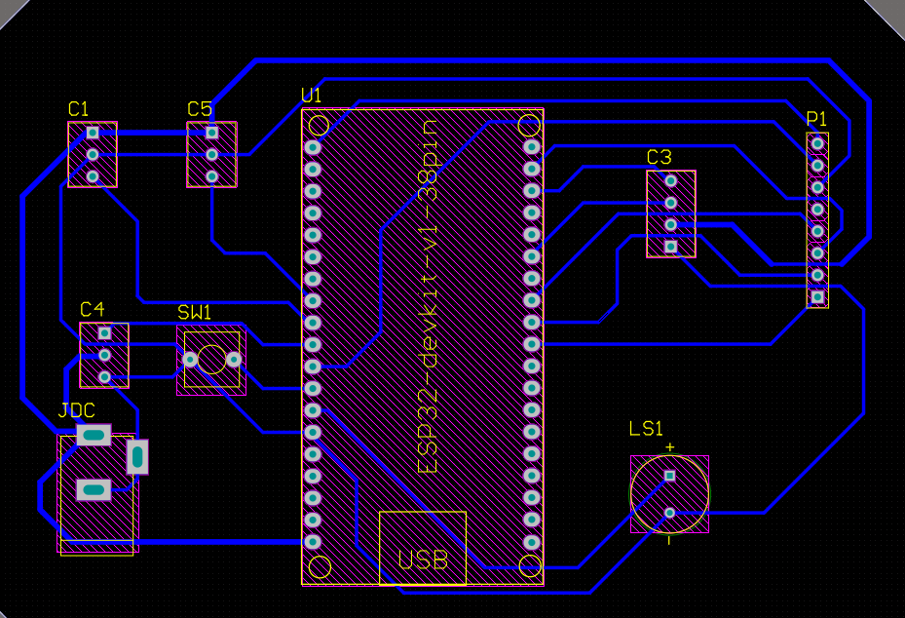
Hình 3.0.2:Bản thiết kế mạch in PCB

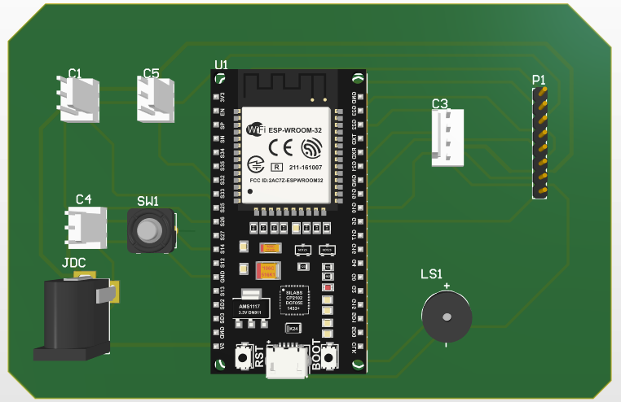
Hình 3.0.3:Mô hình 3D của hệ thống

LẬP TRÌNH ESP32
Sau khi hoàn thành phần thiết kế mạch và lắp ráp mô hình, tiến hành lập trình cho vi điều khiển ESP32. Chương trình được xây dựng nhằm điều khiển toàn bộ hoạt động của hệ thống bãi đỗ xe thông minh, bao gồm đọc thẻ RFID, nhận tín hiệu từ cảm biến hồng ngoại IR, điều khiển servo đóng/mở cổng, hiển thị thông tin lên LCD I2C và cập nhật dữ liệu lên giao diện Web.
Trong hệ thống, ESP32 sử dụng module RFID RC522 để đọc mã UID của thẻ. Các thẻ hợp lệ được khai báo sẵn trong chương trình. Khi người dùng quẹt thẻ, ESP32 sẽ so sánh mã UID đọc được với danh sách thẻ đã lưu. Nếu thẻ hợp lệ, hệ thống sẽ điều khiển servo mở cổng cho xe đi qua. Nếu thẻ không hợp lệ, cổng không mở và LCD hiển thị thông báo từ chối.
Cảm biến hồng ngoại IR được sử dụng để phát hiện xe tại khu vực cổng. Khi cảm biến phát hiện có xe, hệ thống chuyển sang trạng thái chờ quẹt thẻ RFID. Ngoài ra, chương trình còn hỗ trợ điều khiển cổng thông qua giao diện Web, cho phép người quản lý mở hoặc đóng cổng trực tuyến khi cần thiết.
Màn hình LCD I2C được lập trình để hiển thị các thông tin chính như số xe hiện có trong bãi, số chỗ trống, trạng thái quẹt thẻ, trạng thái cổng và thông báo khi xe vào hoặc ra khỏi bãi. Số lượng chỗ tối đa của mô hình là 4 chỗ, tương ứng với 4 thẻ RFID hợp lệ đã được khai báo.
Chương trình cũng có chức năng tính phí gửi xe dựa theo thời điểm lấy xe. Mức phí được chia theo các khung thời gian như ban ngày, buổi tối và qua đêm. Khi xe ra khỏi bãi, hệ thống xác định thời gian hiện tại và đưa ra mức phí tương ứng.
Các thư viện chính được sử dụng trong chương trình gồm:

STT | Thư viện | Chức năng
1 | WiFi.h | Kết nối ESP32 với mạng WiFi
2 | WebServer.h | Tạo Web Server trên ESP32
3 | SPI.h | Giao tiếp SPI với module RFID
4 | MFRC522.h | Đọc thẻ RFID RC522
5 | Wire.h | Giao tiếp I2C
6 | LiquidCrystal_I2C.h | Điều khiển màn hình LCD I2C
7 | ESP32Servo.h | Điều khiển động cơ servo
Bảng 3.2:Các thư viện cần thiết
Nhìn chung, phần lập trình ESP32 là phần trung tâm của hệ thống, giúp các khối phần cứng phối hợp với nhau để thực hiện chức năng kiểm soát xe ra vào bãi đỗ.
Một số đoạn code chính của chương trình:
- Khai báo chân kết nối phần cứng
// RFID RC522
#define RFID_SS 5
#define RFID_SCK 18
#define RFID_MOSI 23
#define RFID_MISO 19
#define RFID_RST 27

// LCD I2C
#define LCD_SDA 21
#define LCD_SCL 22

// Servo và cảm biến IR
#define SERVO_PIN 26
#define IR_PIN 33
Đoạn code trên dùng để khai báo các chân kết nối giữa ESP32 với module RFID RC522, màn hình LCD I2C, động cơ servo và cảm biến hồng ngoại IR. Việc khai báo chân giúp chương trình biết chính xác thiết bị nào đang được kết nối với chân GPIO nào của ESP32.
- Khai báo danh sách thẻ hợp lệ
String validUIDs[4] = {
"93 FA 8B 10",
"A3 DF 78 34",
"91 43 6C 05",
"D3 9C 86 34"
};

bool cardInside[4] = {false, false, false, false};
int soXe = 0;
#define MAX_CHO 4
Trong đoạn code này, hệ thống khai báo 4 mã thẻ RFID hợp lệ, tương ứng với 4 chỗ đỗ xe của mô hình. Biến cardInside[] dùng để kiểm tra thẻ đó đang ở trong bãi hay chưa. Biến soXe dùng để lưu số lượng xe hiện có trong bãi.
- Kiểm tra thẻ
int findCardIndex(String uid) {
for (int i = 0; i < MAX_CHO; i++) {
if (uid == validUIDs[i]) {
return i;
}
}
return -1;
}
Hàm này có nhiệm vụ so sánh mã UID vừa quẹt với danh sách thẻ hợp lệ đã khai báo. Nếu tìm thấy thẻ trong danh sách, hàm trả về vị trí của thẻ. Nếu không tìm thấy, hàm trả về -1, nghĩa là thẻ không hợp lệ.
- Hàm điều khiển mở cổng
void moCong() {
gateServo.write(90);
delay(3000);
gateServo.write(0);
}
Khi thẻ RFID hợp lệ hoặc người dùng mở cổng từ Web, ESP32 sẽ gọi hàm moCong(). Servo quay đến góc 90 độ để mở thanh chắn, sau đó sau 3 giây servo quay về góc 0 độ để đóng cổng.

XÂY DỰNG GIAO DIỆN WEB
Giao diện Web được xây dựng nhằm giúp người dùng và người quản lý có thể theo dõi trạng thái hoạt động của hệ thống bãi đỗ xe thông minh thông qua điện thoại hoặc máy tính. ESP32 được kết nối vào mạng WiFi và hoạt động như một Web Server. Khi người dùng truy cập địa chỉ IP của ESP32 trên trình duyệt, giao diện Web của hệ thống sẽ được hiển thị.
Giao diện Web được thiết kế đơn giản, dễ quan sát và phù hợp với mục đích giám sát. Các thông tin chính được hiển thị trên Web gồm số xe hiện có trong bãi, số chỗ trống, trạng thái cổng, trạng thái cảm biến IR, mã UID thẻ vừa quẹt, trạng thái xử lý gần nhất và phí gửi xe khi xe ra khỏi bãi.
Ngoài chức năng hiển thị, giao diện Web còn có nút điều khiển mở và đóng cổng trực tuyến. Khi người dùng nhấn nút mở cổng trên Web, ESP32 nhận lệnh và điều khiển servo mở cổng. Khi nhấn nút đóng cổng, servo quay về vị trí đóng. Chức năng này giúp người quản lý có thể can thiệp thủ công trong trường hợp cần thiết.
Dữ liệu trên Web được cập nhật tự động sau mỗi 10 giây. Trên giao diện có bộ đếm ngược để người dùng biết thời gian còn lại trước lần cập nhật tiếp theo. Nhờ đó, thông tin về số xe và số chỗ trống luôn được làm mới mà không cần tải lại trang thủ công.
Các nội dung chính trên giao diện Web gồm:
STT | Nội dung hiển thị | Ý nghĩa
1 | Số xe trong bãi | Cho biết hiện tại có bao nhiêu xe đang gửi
2 | Số chỗ trống | Cho biết số vị trí còn có thể đỗ xe
3 | Trạng thái cổng | Hiển thị cổng đang mở hoặc đang đóng
4 | Trạng thái cảm biến IR | Cho biết có xe tại khu vực cổng hay không
5 | UID gần nhất | Hiển thị mã thẻ RFID vừa được quẹt
6 | Trạng thái xử lý | Hiển thị xe vào, xe ra, thẻ sai hoặc mở cổng online
7 | Phí gửi xe | Hiển thị số tiền cần thanh toán khi xe ra
8 | Nút mở/đóng cổng | Cho phép điều khiển cổng từ Web
Bange 3.3:Nội dung chính của WEB
Việc xây dựng giao diện Web giúp hệ thống mang tính ứng dụng IoT rõ ràng hơn, hỗ trợ người dùng theo dõi trạng thái bãi xe từ xa trong cùng mạng WiFi và giúp mô hình trở nên trực quan hơn khi trình bày báo cáo.
WebServer server(80);
server.on("/", handleRoot);
server.on("/status", handleStatus);
server.on("/gate", handleGate);
server.begin();
Đoạn code trên dùng để khởi tạo Web Server trên ESP32. Trong đó, đường dẫn / dùng để hiển thị giao diện chính, /status dùng để gửi dữ liệu trạng thái hệ thống lên Web, còn /gate dùng để nhận lệnh mở hoặc đóng cổng từ giao diện Web.
- Code xử lý đóng/mở cổng online
void handleGate() {
String cmd = server.arg("cmd");

if (cmd == "open") {
gateServo.write(90);
}
else if (cmd == "close") {
gateServo.write(0);
}

server.send(200, "text/plain", "OK");
}
Đoạn code này cho phép người dùng điều khiển cổng trực tiếp trên giao diện Web. Khi nhấn nút mở cổng, Web gửi lệnh open đến ESP32 và servo quay để mở cổng. Khi nhấn nút đóng cổng, Web gửi lệnh close và servo quay về vị trí đóng.
- Code WEB tự động cập nhật sau 10s
<script>
let count = 10;
setInterval(() => {
count--;
if (count <= 0) {
loadData();
count = 10;
}
document.getElementById("countdown").innerText = count;
}, 1000);
</script>
Đoạn code trên tạo bộ đếm ngược 10 giây trên giao diện Web. Sau mỗi 10 giây, hàm loadData() được gọi để cập nhật lại số xe, số chỗ trống, trạng thái cổng, trạng thái cảm biến IR và thông tin thẻ RFID gần nhất.
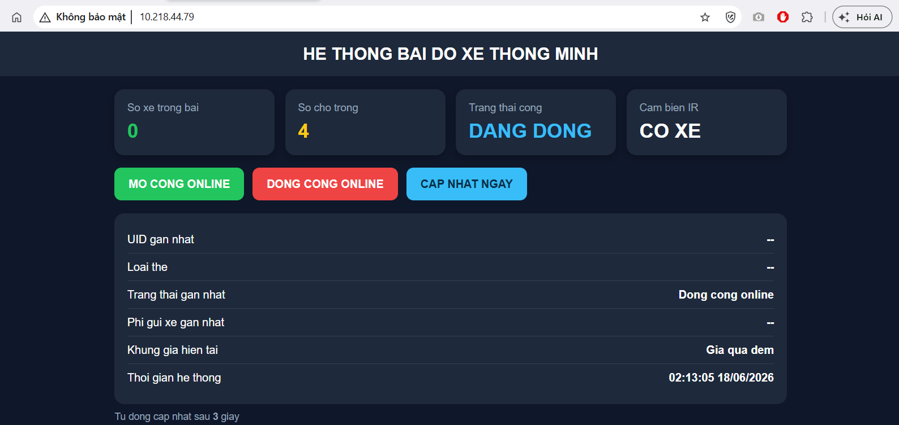
Hình 3.4:Hệ thống WEB

KIỂM TRA HOẠT ĐỘNG CỦA HỆ THỐNG
Sau khi hoàn thành phần lắp ráp phần cứng và lập trình phần mềm, tiến hành kiểm tra hoạt động của toàn bộ hệ thống. Việc kiểm tra được thực hiện theo từng khối chức năng để đảm bảo các linh kiện hoạt động đúng trước khi chạy thử toàn bộ mô hình.
Đầu tiên, tiến hành kiểm tra màn hình LCD I2C. Khi cấp nguồn, LCD phải hiển thị được trạng thái hệ thống, số xe hiện có và số chỗ trống. Nếu LCD không hiển thị, cần kiểm tra lại địa chỉ I2C, chân SDA, SCL, nguồn cấp và biến trở chỉnh độ tương phản.
Tiếp theo, kiểm tra module RFID RC522 bằng cách quẹt từng thẻ RFID vào đầu đọc. Nếu thẻ hợp lệ, hệ thống phải nhận đúng mã UID và hiển thị trạng thái quẹt thẻ thành công. Nếu quẹt thẻ không hợp lệ, hệ thống phải hiển thị thông báo từ chối và không mở cổng.
Sau đó, kiểm tra cảm biến hồng ngoại IR. Khi đưa vật cản hoặc mô hình xe đến gần cảm biến, hệ thống phải nhận biết có xe tại cổng. Khi không có vật cản, hệ thống hiển thị trạng thái không có xe. Nếu tín hiệu cảm biến bị ngược, cần điều chỉnh lại mức nhận tín hiệu trong chương trình.
Tiếp tục kiểm tra động cơ servo. Khi thẻ hợp lệ hoặc khi nhấn nút mở cổng trên Web, servo phải quay đến vị trí mở cổng. Sau đó, servo quay lại vị trí đóng cổng. Nếu servo bị rung hoặc ESP32 bị reset, cần kiểm tra lại nguồn Adapter 5V và dây GND chung.
Cuối cùng, kiểm tra giao diện Web. Khi truy cập địa chỉ IP của ESP32, Web phải hiển thị được số xe, số chỗ trống, trạng thái cổng, trạng thái IR và UID thẻ gần nhất. Các nút mở và đóng cổng online phải điều khiển được servo. Dữ liệu trên Web phải tự động cập nhật sau mỗi 10 giây.
Kết quả kiểm tra được tổng hợp như sau:
STT | Nội dung kiểm tra | Kết quả mong muốn
1 | Cấp nguồn hệ thống | ESP32, LCD, RFID, IR và servo hoạt động
2 | Kiểm tra LCD | Hiển thị số xe, số chỗ trống và trạng thái hệ thống
3 | Quẹt thẻ hợp lệ | Servo mở cổng, số xe được cập nhật
4 | Quẹt thẻ không hợp lệ | Cổng không mở, LCD hiển thị từ chối
5 | Kiểm tra cảm biến IR | Nhận biết có xe hoặc không có xe tại cổng
6 | Kiểm tra Web | Hiển thị trạng thái hệ thống và tự cập nhật sau 10 giây
7 | Điều khiển cổng online | Nút mở/đóng cổng trên Web hoạt động đúng
8 | Tính phí gửi xe | Hiển thị phí theo khung giờ lấy xe
Bảng 3.4:Kết quả hoạt động
Qua quá trình kiểm tra, hệ thống cơ bản đáp ứng được các yêu cầu đặt ra: nhận diện thẻ RFID, phát hiện xe bằng cảm biến IR, điều khiển cổng bằng servo, hiển thị trạng thái lên LCD và giám sát thông qua giao diện Web. Đây là cơ sở để đánh giá kết quả thực nghiệm của hệ thống ở chương tiếp theo.
void loop() {
server.handleClient();
handleRFID();

if (digitalRead(IR_PIN) == LOW) {
lcd.setCursor(0, 0);
lcd.print("CO XE DEN");
}

lcd.setCursor(0, 1);
lcd.print("Xe:");
lcd.print(soXe);
lcd.print(" Trong:");
lcd.print(MAX_CHO - soXe);
}
Đoạn code trên thể hiện vòng lặp chính của hệ thống. ESP32 liên tục xử lý yêu cầu từ Web, kiểm tra thẻ RFID, đọc tín hiệu cảm biến IR và cập nhật số xe, số chỗ trống lên LCD.
Trong báo cáo chỉ trình bày một số đoạn code tiêu biểu để minh họa nguyên lý hoạt động của hệ thống. Toàn bộ chương trình điều khiển ESP32 và giao diện Web được trình bày đầy đủ trong phần đường dẫn GitHub kèm theo báo cáo.

CHƯƠNG 4:KẾT QUẢ VÀ ĐÁNH GIÁ

KẾT QUẢ ĐẠT ĐƯỢC
Sau quá trình thiết kế, thi công và kiểm tra, hệ thống bãi đỗ xe thông minh đã hoàn thành các chức năng cơ bản theo yêu cầu ban đầu. Mô hình có thể nhận diện xe tại khu vực cổng thông qua cảm biến hồng ngoại IR, xác thực thẻ RFID, điều khiển servo đóng/mở cổng, hiển thị trạng thái lên màn hình LCD I2C và giám sát thông qua giao diện Web.
Khi có xe đến gần cổng, cảm biến IR phát hiện vật cản và hệ thống chuyển sang trạng thái chờ quẹt thẻ. Nếu người dùng quẹt thẻ RFID hợp lệ, ESP32 điều khiển servo mở cổng cho xe đi qua, đồng thời cập nhật số xe trong bãi và số chỗ trống. Nếu thẻ không hợp lệ, hệ thống không mở cổng và hiển thị thông báo từ chối.
Giao diện Web đã hiển thị được các thông tin như số xe hiện có, số chỗ trống, trạng thái cổng, trạng thái cảm biến IR, mã UID thẻ gần nhất và phí gửi xe. Ngoài ra, Web còn có nút điều khiển mở/đóng cổng online, giúp người quản lý có thể thao tác thủ công khi cần thiết.
Nhìn chung, hệ thống đã đáp ứng được mục tiêu đặt ra, mô phỏng được nguyên lý hoạt động của một bãi đỗ xe thông minh quy mô nhỏ.

ĐÁNH GIÁ HỆ THỐNG
Qua quá trình chạy thử, hệ thống hoạt động tương đối ổn định. Các module như RFID RC522, cảm biến hồng ngoại IR, servo, LCD I2C và ESP32 phối hợp được với nhau. Khi quẹt thẻ hợp lệ, hệ thống phản hồi nhanh, servo mở cổng và dữ liệu được cập nhật lên LCD cũng như giao diện Web.
Màn hình LCD giúp người dùng dễ dàng quan sát trực tiếp trạng thái của hệ thống, trong khi giao diện Web giúp việc giám sát trở nên thuận tiện hơn. Việc cập nhật số xe và số chỗ trống tự động sau mỗi 10 giây giúp người quản lý theo dõi tình trạng bãi xe mà không cần thao tác liên tục.
Hệ thống cũng có tính linh hoạt nhờ chức năng mở/đóng cổng online. Chức năng này giúp người quản lý có thể can thiệp thủ công trong trường hợp cần thiết, ví dụ khi thẻ bị lỗi hoặc cần mở cổng cho khách tạm thời.
Tuy nhiên, hệ thống hiện tại mới dừng lại ở mức mô hình thực nghiệm, chủ yếu mô phỏng nguyên lý hoạt động cơ bản của bãi đỗ xe thông minh. Để ứng dụng trong thực tế cần bổ sung thêm nhiều chức năng và cải tiến về phần cứng.

HẠN CHẾ CỦA HỆ THỐNG
Bên cạnh những kết quả đạt được, hệ thống vẫn còn một số hạn chế nhất định. Thứ nhất, mô hình chỉ sử dụng một cảm biến hồng ngoại IR tại khu vực cổng, chưa có cảm biến riêng cho từng vị trí đỗ xe. Vì vậy, hệ thống chưa thể xác định chính xác từng ô đỗ đang có xe hay còn trống.
Thứ hai, số lượng xe tối đa trong mô hình hiện tại là 4 xe, tương ứng với 4 thẻ RFID được khai báo trong chương trình. Nếu muốn mở rộng số lượng người dùng, cần bổ sung thêm chức năng quản lý thẻ linh hoạt hơn, chẳng hạn như thêm, xóa hoặc cập nhật thẻ qua Web.
Thứ ba, dữ liệu của hệ thống hiện chưa được lưu trữ lâu dài. Khi ESP32 mất nguồn hoặc khởi động lại, trạng thái số xe và lịch sử ra vào có thể bị mất. Do đó, hệ thống cần được bổ sung bộ nhớ lưu trữ hoặc kết nối cơ sở dữ liệu nếu muốn sử dụng thực tế.
Thứ tư, giao diện Web hiện chỉ hoạt động trong cùng mạng WiFi với ESP32. Người dùng chưa thể giám sát hệ thống từ xa qua Internet nếu không cấu hình thêm các giải pháp như Firebase, MQTT, server trung gian hoặc mở port mạng.
Thứ năm, phần tính phí gửi xe mới được xây dựng ở mức cơ bản, dựa theo khung giờ lấy xe như ban ngày, buổi tối và qua đêm. Chức năng này chưa tính chi tiết theo thời gian gửi thực tế, chưa có hóa đơn, lịch sử thanh toán hoặc quản lý doanh thu.
Ngoài ra, do mô hình sử dụng servo và các module cảm biến phổ thông nên độ bền, độ chính xác và khả năng chịu môi trường chưa cao. Khi triển khai thực tế cần sử dụng thiết bị chuyên dụng hơn để đảm bảo hệ thống hoạt động ổn định trong thời gian dài.

CHƯƠNG 5:KẾT LUẬN VÀ HƯỚNG PHÁT TRIỂN

KẾT LUẬN
Sau quá trình nghiên cứu, thiết kế và thi công, đề tài “Hệ thống bãi đỗ xe thông minh” đã được hoàn thành theo các yêu cầu cơ bản đã đặt ra. Hệ thống sử dụng vi điều khiển ESP32 làm bộ điều khiển trung tâm, kết hợp với module RFID RC522, cảm biến hồng ngoại IR, động cơ servo, màn hình LCD I2C, giao diện Web và Google Sheet để quản lý quá trình xe ra vào bãi.
Hệ thống có khả năng nhận diện thẻ RFID, phân biệt thẻ hợp lệ và thẻ không hợp lệ. Khi có xe đến gần cổng, cảm biến hồng ngoại IR phát hiện xe và hệ thống chờ người dùng quẹt thẻ. Nếu thẻ hợp lệ, servo sẽ mở cổng cho xe đi qua, sau đó tự động đóng lại. Nếu thẻ không hợp lệ, hệ thống không mở cổng và hiển thị thông báo từ chối.
Bên cạnh đó, hệ thống còn hiển thị được số xe hiện có trong bãi và số chỗ trống trên màn hình LCD. Giao diện Web giúp người quản lý theo dõi trạng thái hệ thống như số xe, số chỗ trống, trạng thái cổng, trạng thái cảm biến IR, UID thẻ gần nhất và phí gửi xe. Ngoài ra, Web còn có chức năng mở/đóng cổng online, giúp người quản lý có thể điều khiển cổng khi cần thiết.
Một điểm mở rộng của hệ thống là chức năng ghi nhật ký lên Google Sheet. Khi xe vào, xe ra hoặc có thao tác mở/đóng cổng online, hệ thống sẽ gửi dữ liệu lên Google Sheet để lưu lại thời gian, UID thẻ, loại thẻ, hành động, phí gửi xe, số xe và số chỗ trống. Điều này giúp việc quản lý và theo dõi lịch sử hoạt động của bãi xe trở nên thuận tiện hơn.
Thông qua đề tài này, em đã củng cố được kiến thức về vi điều khiển ESP32, giao tiếp RFID, cảm biến hồng ngoại, điều khiển servo, hiển thị LCD, lập trình Web Server và kết nối dữ liệu với Google Sheet. Đồng thời, đề tài cũng giúp em rèn luyện kỹ năng thiết kế mạch, lập trình hệ thống nhúng, xử lý dữ liệu và xây dựng mô hình thực tế.
Tuy nhiên, do giới hạn về thời gian, kinh nghiệm và điều kiện thực hiện, hệ thống vẫn còn một số hạn chế. Mô hình hiện tại chỉ sử dụng một cảm biến IR tại khu vực cổng, chưa có cảm biến riêng cho từng vị trí đỗ xe. Số lượng thẻ RFID còn ít, dữ liệu chưa được lưu trữ trực tiếp trên cơ sở dữ liệu chuyên nghiệp và Web chủ yếu hoạt động trong cùng mạng WiFi. Vì vậy, hệ thống vẫn cần được cải tiến thêm nếu muốn ứng dụng vào thực tế.
Nhìn chung, đề tài đã hoàn thành được mục tiêu đề ra, mô phỏng được nguyên lý hoạt động của một hệ thống bãi đỗ xe thông minh quy mô nhỏ, có khả năng tự động hóa quá trình kiểm soát xe ra vào và hỗ trợ quản lý thông qua Web.

HƯỚNG PHÁT TRIỀN
Trong tương lai, hệ thống có thể được phát triển và mở rộng theo nhiều hướng để tăng tính ứng dụng thực tế.
Trước hết, có thể bổ sung cảm biến tại từng vị trí đỗ xe để xác định chính xác ô nào đang có xe và ô nào còn trống. Khi đó, hệ thống không chỉ biết tổng số chỗ trống mà còn có thể hiển thị vị trí cụ thể còn trống cho người dùng.
Tiếp theo, hệ thống có thể mở rộng số lượng thẻ RFID và xây dựng chức năng quản lý thẻ trực tiếp trên giao diện Web. Người quản lý có thể thêm thẻ mới, xóa thẻ cũ, phân loại thẻ tháng và thẻ vãng lai mà không cần sửa lại chương trình trong ESP32.
Ngoài ra, dữ liệu có thể được lưu trữ trên cơ sở dữ liệu như Firebase, MySQL hoặc một máy chủ riêng. Việc này giúp hệ thống quản lý được lịch sử xe ra vào, doanh thu, thời gian gửi xe và thông tin người dùng một cách đầy đủ hơn.
Giao diện Web cũng có thể được cải tiến để truy cập từ xa qua Internet, không chỉ giới hạn trong cùng mạng WiFi. Khi đó, người quản lý có thể theo dõi tình trạng bãi xe ở bất kỳ đâu thông qua điện thoại hoặc máy tính.
Hệ thống cũng có thể được tích hợp thêm camera nhận diện biển số xe để tăng tính tự động và độ chính xác. Khi xe vào hoặc ra khỏi bãi, camera có thể chụp biển số và lưu lại cùng với thông tin thẻ RFID, thời gian và phí gửi xe.
Bên cạnh đó, chức năng tính phí có thể được nâng cấp chi tiết hơn, tính theo thời gian gửi thực tế thay vì chỉ dựa vào khung giờ lấy xe. Hệ thống có thể bổ sung chức năng tạo hóa đơn, thống kê doanh thu theo ngày, theo tháng và hỗ trợ thanh toán không tiền mặt.
Về phần cứng, nếu triển khai thực tế, cần sử dụng các thiết bị có độ bền cao hơn như cảm biến chuyên dụng, barrier tự động công suất lớn, nguồn cấp ổn định, hộp bảo vệ mạch và hệ thống chống nhiễu. Điều này giúp hệ thống hoạt động ổn định trong môi trường thực tế.
Như vậy, hệ thống bãi đỗ xe thông minh có khả năng mở rộng tốt và có thể phát triển thành một giải pháp quản lý bãi xe tự động hoàn chỉnh hơn trong tương lai.

KẾT LUẬN
Đề tài “Hệ thống bãi đỗ xe thông minh” đã được thực hiện nhằm mô phỏng một hệ thống quản lý xe ra vào bãi đỗ theo hướng tự động hóa và ứng dụng công nghệ IoT. Hệ thống sử dụng vi điều khiển ESP32 làm bộ điều khiển trung tâm, kết hợp với module RFID RC522, cảm biến hồng ngoại IR, động cơ servo, màn hình LCD I2C, giao diện Web và Google Sheet để hỗ trợ quá trình quản lý bãi xe.
Qua quá trình thực hiện, hệ thống đã đáp ứng được các chức năng cơ bản như nhận diện thẻ RFID, phân biệt thẻ hợp lệ và thẻ không hợp lệ, phát hiện xe tại khu vực cổng, điều khiển servo đóng/mở cổng, hiển thị số xe và số chỗ trống trên LCD, đồng thời cập nhật trạng thái hệ thống lên giao diện Web. Ngoài ra, hệ thống còn có khả năng ghi nhật ký xe ra/vào lên Google Sheet, giúp người quản lý dễ dàng theo dõi lịch sử hoạt động của bãi xe.
Kết quả thực nghiệm cho thấy mô hình hoạt động tương đối ổn định, các khối chức năng phối hợp được với nhau và phản hồi đúng theo yêu cầu thiết kế. Khi xe vào hoặc ra khỏi bãi, số xe và số chỗ trống được cập nhật, trạng thái cổng được hiển thị rõ ràng, đồng thời dữ liệu được ghi nhận phục vụ công tác quản lý. Chức năng mở/đóng cổng online trên Web cũng giúp hệ thống linh hoạt hơn trong quá trình sử dụng.
Thông qua đề tài này, em đã củng cố thêm kiến thức về vi điều khiển ESP32, giao tiếp RFID, cảm biến hồng ngoại, điều khiển servo, hiển thị LCD, lập trình Web Server và kết nối dữ liệu với Google Sheet. Bên cạnh đó, đề tài cũng giúp em rèn luyện kỹ năng thiết kế mạch, lập trình hệ thống nhúng, lắp ráp mô hình và kiểm tra hoạt động thực tế.
Tuy nhiên, do giới hạn về thời gian, kinh nghiệm và điều kiện thực hiện, hệ thống vẫn còn một số hạn chế như chưa có cảm biến tại từng vị trí đỗ xe, số lượng thẻ RFID còn ít, giao diện Web chủ yếu hoạt động trong cùng mạng WiFi và chức năng tính phí mới dừng ở mức cơ bản. Trong tương lai, hệ thống có thể được phát triển thêm các chức năng như nhận diện biển số xe, quản lý thẻ trực tiếp trên Web, lưu trữ dữ liệu trên cơ sở dữ liệu, thanh toán tự động và giám sát từ xa qua Internet.
Nhìn chung, đề tài đã hoàn thành được mục tiêu đề ra, mô phỏng được nguyên lý hoạt động của một hệ thống bãi đỗ xe thông minh quy mô nhỏ. Đây là nền tảng để tiếp tục nghiên cứu, cải tiến và phát triển thành một hệ thống quản lý bãi xe tự động có tính ứng dụng cao hơn trong thực tế.

PHỤ LỤC
Phụ lục 1:Link Github chứa mã nguồn chương trình: https://github.com/quyet132v-cmd/Bai-do-xe-thong-minh
Phụ lục 2:Link Github chứa file báo cáo:

DANH MỤC TÀI LIỆU THAM KHẢO
Tiếng Việt:
[1] Arduino.vn, Lập trình và sử dụng module đọc thẻ RFID RC522, Arduino Việt Nam, 2016.
[2] ArduinoKit.vn, RFID là gì? Hướng dẫn sử dụng Module RFID RC522 với Arduino, ArduinoKit.vn, 2023.
[3] Hshop.vn, Kit WiFi BLE ESP32 NodeMCU-32S CH340 Ai-Thinker, Hshop Việt Nam, 2024.
Tiếng Anh:
[1] Espressif Systems (2023), ESP32 Series Datasheet, Version 4.3, https://www.espressif.com/sites/default/files/documentation/esp32_datasheet_en.pdf.
[2] NXP Semiconductors (2016), MFRC522: Standard performance MIFARE and NTAG frontend, Rev. 3.9, https://www.nxp.com/docs/en/data-sheet/MFRC522.pdf.
[3] Texas Instruments (2015), PCF8574 Remote 8-Bit I/O Expander for I2C Bus, https://www.ti.com/lit/ds/symlink/pcf8574.pdf.
[4] Arduino (2026), Arduino Reference, https://www.arduino.cc/reference/en/.

